**ИСПОЛЬЗОВАНИЕ АРТ-ТЕХНОЛОГИЙ В РАБОТЕ С ДЕТЬМИ С ОВЗ**

*Отавина О.Е.,*

*учитель начальных классов высшей квалификационной категории*

*МАОУ «СОШ «Петролеум+», г. Пермь*

**Аннотация:** В работе с детьми с ограниченными возможностями здоровья возникает потребность в использовании новых технологий, которые в свою очередь способствуют в развитии детей. Такой технологией, которая несет особые коррекционные и развивающие возможности является арт-терапия.

**Ключевые слова**: арт-терапия, дети с ОВЗ (ся ограниченными возможностями здоровья), арт-технологии, познавательная активность, творческие способности, школьная мотивация, игротерапия, музыкотерапия, изотерапия, мандалатерапия, фототерапия, библиотерапия, бумагопластика, оригами.

Дети с ОВЗ испытывают трудности в общении, овладении навыками, обучении и самообслуживании. Многие психические и физические отклонения делают ребенка пассивным, его круг интересов сужается, а потребность во взаимодействии с миром уменьшается.

Для решения этих проблем в работе с детьми ОВЗ применяются особые коррекционно - развивающие педагогические технологии, позволяющие добиваться положительной динамики в обучении и воспитании. Грамотное сочетание традиционных и инновационных технологий обеспечивает развитие у обучающихся познавательной активности, творческих способностей и школьной мотивации в учебно-воспитательном процессе.

Искусство более чем любая другая область общественной жизни, может оказывать положительное влияние на развитие ребёнка с любой степенью ограничений здоровья. Это доказанный наукой факт. На нём основано лечение средствами искусства – арт-терапия.

В Российской энциклопедии указано, что арт-терапия – это способы и технологии реабилитации лиц средствами искусства и художественной деятельности. К средствам искусства относятся: музыка, живопись, литературные произведения, театр и т. д.

Поскольку арт-терапия обеспечивается воздействием средствами искусства, её систематизация основывается прежде по видам искусства (музыка – музыкотерапия; изобразительное искусство – изотерапия; театр, образ – имаготерапия; литература, книга – библиотерапия; танец, движение – кинезитерапия).

**Современная арт-терапия включает множество направлений:**

Музыкальная терапия

Игровая терапия

Драматерапия

Сказкотерапия

Библиотерапия

Кинотерапия

Музыкотерапия

Куклотерапия

Цветотерапия

Песочная терапия

Пластилинография

Бумагопластика (аппликация, оригами и др.).

Танцевальная терапия

Фототерапия

Изотерапия (кляксография, рисование пальцами, рисование листьями и сыпучими материалами, рисование под музыку, рисунок на мокрой бумаге и т.д.).

Мандалотерапия

Эффективность использования артпедагогических технологий в коррекционно-развивающей работе с детьми с нарушением интеллекта доказана многими педагогами, в частности, Л. Д. Лебедевой, Е. А. Медведевой и др.

Практически каждый ребёнок с особенностями развития может участвовать в арт-терапевтической работе, которая не требует от него каких-либо способностей к изобразительной деятельности или художественных навыков. Кроме того, продукты изобразительного творчества являются объективным свидетельством настроений и мыслей ребёнка, что позволяет использовать их как диагностику. Арт - терапия позволяет познавать себя и окружающий мир.

В своей работе с детьми я успешно применяю такие арт-терапевтические методы как: игровая терапия, изотерапия, музыкотерапия, библиотерапия, мандалотерапия, \фототерапия, бумагопластика. Предлагаю несколько описаний техник, они просты в применении и будут интересны детям.

Работа педагога без использования игр на уроках и во внеурочной деятельности невозможна.Техника **игровая терапия** - это воздействие на детей с использованием игр. Игра имеет влияние на развитие личности ребенка, способствует развитию общения, коммуникации, созданию близких отношений, повышает самооценку. Приведу примеры некоторых игр.

**Пальчиковая гимнастика и пальчиковые игры.** Известный педагог В. А. Сухомлинский сказал: «Ум ребенка находится на кончиках его пальцев». При помощи пальцев можно инсценировать рифмованные истории, сказки. В ходе «пальчиковых игр», ребёнок, повторяя движения взрослых, достигает хорошего развития мелкой моторики рук и развивается речь. Пальчиковая гимнастика и пальчиковые игры не только влияют на развитие речи, но прелесть их ещё и в том, что они мгновенно переключают внимание детей с капризов или нервозности на телесные ощущения – и успокаивают.

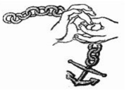Например, упражнение для пальчиковой гимнастики «Цепочка».

Пальчики перебираем

И цепочку получаем.

Большой и указательный пальцы левой руки в кольце. Через него попеременно пропускаются колечки из пальчиков правой руки: большой - указательный, большой средний и т. д. Это упражнение можно варьировать, меняя положения пальчиков. В этом упражнении участвуют все пальчики.

Пальчиковая игра «Кулак. Ребро. Ладонь». Три положения на плоскости стола. Кулачок, затем **ладонь** **ребром** на столе, прямая **ладонь** на столе. Делать правой, левой рукой, затем синхронно.

**Массаж пальцев рук** - ежедневный тщательный массаж кистей рук: мягкие массирующие движения и разминания каждого пальчика, ладошки, наружной стороны кисти. Это очень полезное и приятное занятие, великолепно активизирующее речевые центры мозга.

**Работа с использованием «бросового материала»** (шнуровок, прищепок, бусинок разного размера, пуговиц, разноцветных резинок для волос).

Для детей с ОВЗ целесообразно использовать игры с пуговицами. Существует множество игр с пуговицами. **Например, игра «Пуговичные узоры».** Цель: развитие мелкой моторики, зрительного восприятия и мышления, воображения, творческих способностей.

Оборудование: пластиковые тарелочки.

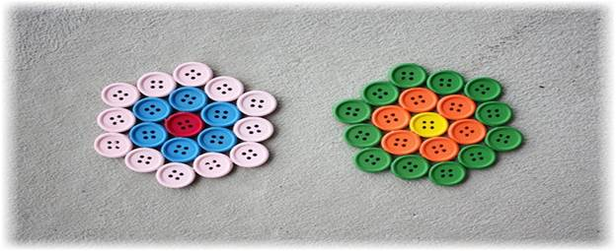Ход игры: Выложить на пластиковых тарелочках различные узоры, не используя каких-либо шаблонов.

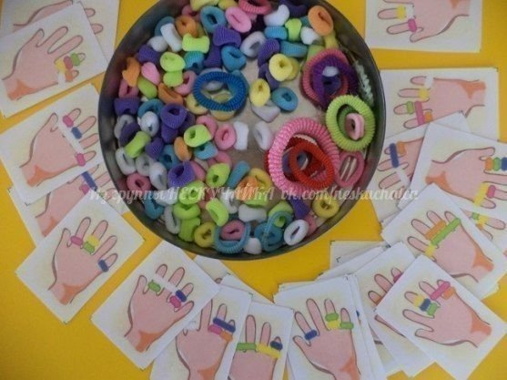Для **игры «Резиночки»** понадобятся разноцветные резинки и распечатанные схемы. Задача детей — как можно быстрее и без ошибок надеть по схеме резинки нужного цвета на пальцы.

**Развивающие игры.** Этомозаика, конструктор, пазлы. Дети любят конструктор из зубочисток и пластилиновых шариков. Необходимо подготовить много зубочисток (вместо них можно использовать деревянные палочки для шашлыков или нарезанные трубочки), скатать много небольших пластилиновых шариков — конструктор готов! Теперь дети могут собирать объёмные фигуры любых форм и размеров, связывая зубочистки (рёбра) пластилиновыми шариками. А можно смастерить «сладкие» фигурки, используя вместо пластилиновых шариков маршмеллоу. Таким образом получится инновационный конструктор.

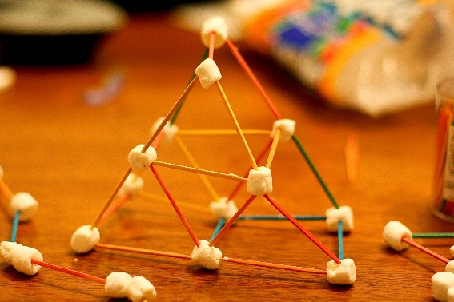

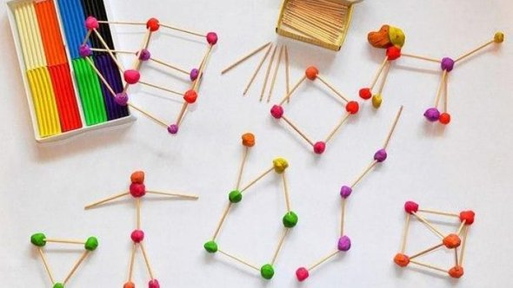

**Игры на дыхание.** Ещё есть классная игра «Меткое дыхание»: прикрепите к партам (под столешницу) одноразовые стаканчики, дайте детям мячики для настольного тенниса. Задача — загнать мячик в стакан только с помощью дыхания (без использования рук). Кто быстрее справился, тот и победил.

В психокоррекции детей с агрессивным поведением широко используется еще одна техника как музыкотерапия. **Музыкотерапия** – это вид атр-терапии, где музыка используется в лечебных и коррекционных целя.

Музыка регулирует психоэмоциональное состояние детей:

* уменьшает чувства тревоги и неуверенности;
* уменьшает раздражительность, разочарование;
* снимает напряженность в отношениях с другими людьми;
* улучшает самочувствие, активность, настроение;
* уменьшает злобность, агрессию.

Музыкотерапия доступна любому педагогу. На занятиях я использую различные виды музыкальной деятельности: слушание, музыкально-ритмические движения, элементы театрализации. Музыкотерапию как метод коррекции можно использовать не только на занятиях, но и перед уроками на утренней гимнастике, во время перемен, самостоятельных играх т. д. На занятиях с высокой умственной нагрузкой и малой подвижностью я использую физкультминутки под музыку. На переменах – мини дискотеку. Дети могут выйти к доске или встать в проходах между рядами парт. Включаются динамичные танцевальные игры, такие как «Цыплёнок Пи», «Помогатор», «Арам-зам-зам», «Колесики», «Соку-соку. Бачи - бачи». Вначале дети будут повторять за ведущими на видео, а постепенно запомнят движения и будут делать их сами.

Бывают такие дни, когда дети перевозбуждены, успокоить практически невозможно. Здесь помогут «3 минуты релакса». Выключите свет, попросите детей сесть так, как им будет удобно, расслабиться, закрыть глаза и пофантазировать. Включите звуки природы: море, лес, дождь, деревня. Через 2-3 минуты выключите музыку и отпустите детей заниматься своими делами. В начале урока можете попросить кратко описать, какие картинки возникли у них перед глазами или что им вспомнилось, когда они слушали эти звуки. Это отличный вариант, чтобы успокоить детей. А ещё это хорошее упражнение для развития фантазии. Но важно: прослушивание должно быть не больше 3 минут, иначе дети заскучают и в релаксе не будет смысла.

Рисование по клеточкам, раскраски, анти-стрессы, мандалы, лабиринты возможно помогут детям расслабиться и отдохнуть на перемене. **Мандалатерапия** – это инструмент для оздоровления и исцеления психики.

**Показания к использованию технологии рисования мандал**:

* Тревожные, агрессивные и гиперактивные, с неуравновешенной нервной системой;
* Застенчивые и замкнутые дети. Дети, имеющие трудности речевого развития;
* Дети с проблемами общения и поведения;
* Дети, пережившие стрессовые ситуации;
* Дети, имеющие трудности развития моторики и зрительно-моторной координации;
* Дети на этапе психологической подготовки к обучению в школе.

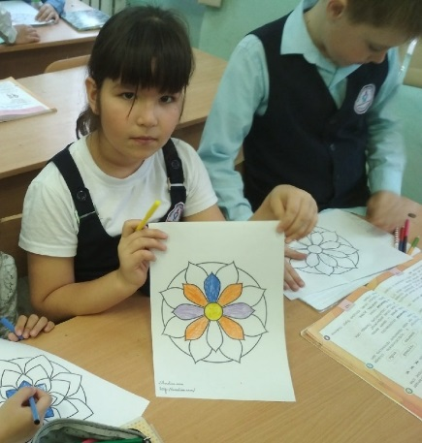Используются различные виды мандалатерапии: созерцание мандал, раскрашивание мандал, создание собственных мандал из природного материала, бисера, цветного песка, бумаги, ниток, пуговиц и т.д., рисование собственных мандал. Мандала-терапия чудесное средство успокоения, поэтому материалы для занятия мандалой можно расположить в уголке уединения.

Еще одна арт-терапевтическая технология – это **фототерапия. Фототерапия** – использование фотоматериалов и слайдов в работе. Все фотографии, которые снимаются в школе, могут храниться в классе. Дети очень любят смотреть фотографии. Когда они узнают на них себя, своих родственников, педагогов, сколько бывает радости. Фотографии помогают заново пережить счастливые моменты их детства: вот они на празднике, к ним пришли гости; тут они лепят динозаврика, а здесь они отвечают у доски или работают в тетради. Как приятно всем вместе смотреть фотографии.

**Библиотерапию** используют многие педагоги. **Библиотерапи́я** (от лат. biblio — книга и гр. therapia — лечение) — метод психотерапии, использующий литературу как одну из форм лечения словом. При библиотерапии может использоваться как научно-популярная литература, так и художественная.

Как показывает опыт работы с детьми с ОВЗ разных категорий для них библиотерапия - это прививка доброты, терпимости, жизнестойкости против страха и неудач. Для многих детей с ОВЗ мир открывается именно через книгу. Одна из основных задач Библиотерапии – уметь находить какие-то параллели с реальной действительностью, извлечь в какой - то степени уроки житейской мудрости. Метод библиотерапии – один из самых эффективных методов для развития эмоциональной отзывчивости, совершенствование всех видов речевой деятельности, умений вести диалог, выразительно читать, рассказывать, импровизировать.

Чтение и анализ коротких поучительных рассказов В.А.Сухомлинского, В.А.Осеевой, К.Д.Ушинского заставят детей по-новому взглянуть на себя со стороны, проанализировать свои и чужие поступки. Приведу пример поучительного рассказа.

**Дуб под окном**

Молодой лесник построил в лесу большой каменный дом и посадил дубок под окном.  
Шли годы, вырастали у лесника дети, разрастался дубок, старел лесник.  
И вот через много лет, когда лесник стал дедушкой, дубок разросся так, что закрыл окно.  
Стало темно в комнате, а в ней жила красавица – лесникова внучка.  
– Срубите дуб, дедушка, – просит внучка, – темно в комнате.  
– Завтра с утра начнём, – отвечает дедушка.  
Наступило утро. Позвал дедушка троих сыновей да девятерых внуков, позвал внучку-красавицу и сказал:  
– Будем дом переносить в иное место.  
И пошёл с лопатой копать ров под фундамент. За ним пошли три сына, девять внуков и красавица-внучка.

**Бумагопластика** – это то искусство художественного моделирования из бумаги объемных композиций на плоскости и создания на основе моделей трехмерных бумажных скульптур. . Среди современных средств и направлений в арт-терапии все ярче заявляет о себе относительно новое перспективное направление – **оригами.**

«Из обычного листа бумаги можно сотворить целый мир». *Валентина Дегтева*

 Оригами обладают следующими психотерапевтическими свойствами: - повышают активность правого полушария мозга и уравновешивают работу обоих полушарий; - повышают уровень интеллекта в целом; - активизируют творческое мышление; - повышают и стабилизируют на высоком уровне психоэмоциональное состояние; - снижают тревожность и помогают легче адаптироваться к тяжелым ситуациям; - улучшают двигательную активность рук, развивают моторику пальцев; - улучшают память и глазомер. Уроки по теме «**Оригами**» привлекают детей. Ребята с увлечением превращают простой лист бумаги в забавную зверушку или птичку.

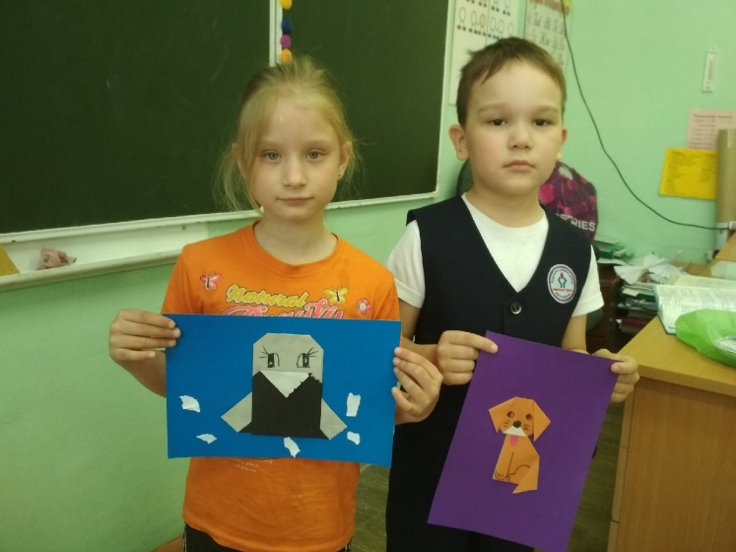

Учитывая вышеизложенное и оценив важность арт-терапии, как элемента работы с детьми с ОВЗ, при формировании индивидуальной особенностей, необходимо активнее включать арт-терапию или отдельные ее виды в программы урочной и внеурочной деятельности в рамках реализации основной образовательной программы. Как показывает мой опыт работы, использование арт-терапии с детьми с особенностями развития повышает мотивацию, способно значительно оптимизировать развитие ребёнка. Наблюдения показали, что совместная деятельность, включающая арт-педагогические технологии, даёт больший воспитательный, развивающий и обучающий эффект.

**Литература и интернет ресурсы**

1. Башкирова Е. Н. Развитие детей с ОВЗ приемами арт-терапии //Психология в России и за рубежом: материалы II междунар. науч. конф. (г. Санкт-Петербург, ноябрь 2013 г. - СПб.: Реноме, 2013. - С. 85-90.
2. Лебедева Л. Д. Практика арт-терапии. Подходы, диагностика, системы занятий.- СПб: Речь, 2003.
3. <https://cyberleninka.ru/article/n/vliyanie-art-terapii-na-sotsializatsiyu-detey-s-ovz/viewer>
4. <https://multiurok.ru/files/arttierapiia-kak-odno-iz-effiektivnykh-piedaghoghi.html>
5. <https://kssovushka.ru/zhurnal/7/442-ispolzovanie-art-tehnologii-v-rabote-s-detmi-s-ovz/>
6. <https://www.surwiki.admsurgut.ru/wiki/images/2/24/Корзинка_игры_с_пальчиками.pdf>
7. <https://infourok.ru/kartoteka-igr-s-pugovicami-pugovki-kak-sredstvo-razvitiya-melkoj-motoriki-u-detej-doshkolnogo-vozrasta-5486520.htm>
8. <https://mel.fm/blog/yekaterina-khasanova1/91487-12-idey-chem-zanyatsya-na-peremene-esli-nelzya-vykhodit-iz-klassa>
9. <https://нгодб.рф/wp-content/uploads/2020/07/Ispolzovanie-Biblioterapii-v-rabote-s-detmi-s-OVZ..pdf>
10. <https://nsportal.ru/nachalnaya-shkola/dlya-kompleksov-detskii-sad-nachalnaya-shkola/2019/11/26/korotkie-pouchitelnye>